彰化縣零廢棄學院課

彰化縣零廢棄學院課程
申請表
申請日期：115年 月 日
申請單位名稱 |  |  | 聯絡人姓名
聯絡人電話
聯絡人E-mail
授課日期
預計辦理時間
活動日期  (可複選) | 星期一 | 星期二 | 星期三 | 星期四 |  | 星期五
上午時間
(XX時XX分~ XX時XX分)
下午時間
(XX時XX分~ XX時XX分)
備註：
- 填寫申請表後，請以電子郵件ecotec.ch@gmail.com方式申請，如有任何問題，請以電話04-7115655#627蘇先生或04-7233140楊先生聯絡。
- 堂數規劃，國小為40分鐘為一堂，國中50分鐘為一堂、高中45分鐘為一堂、大學及民間團體50分鐘為一堂。
- 若授課日期不同，請分開填寫申請表。(如預計報名2場次，但不同天，請分開填寫)
表3、零廢棄學院回饋單
零廢棄學院回饋單
學校: |  | 班級:
學號: |  | 姓名:
學習成效:
項目 | 題目 |  | 非常同意 | 同意 | 普通 | 不同意 | 非常不同意
環境決知與敏感度 | 1.我能察覺生活周遭資源有限或環境被破壞、污染的情形
環境決知與敏感度 | 2.我能察覺住家的環境變化，並思考這些變化的起因與影響
環境態度與價值觀 | 1.我能感謝大自然的供應，願意珍惜資源的使用
環境態度與價值觀 | 2.我能明瞭環境保護很重要
環境行動技能 | 1.我能反省日常生活中，我的行為對環境的影響
環境行動技能 | 2.我將來能保護我們的環境，不任意破壞他
環境行動經驗 | 1.我能響應減塑作為，買東西時能自備環保購物袋
環境行動經驗 | 2.我願意愛護我們的環境，吃飯時我不用一次性餐具
環境行動經驗 | 3.我願意最好垃圾分類，並將我今天所學到的知識分享給親友。
上課心得或建議:

表4、零廢棄學院成果資料表

零廢棄學院成果資料表
宣導單位名稱 |  | 宣導時間 | 年 月 日  點 分至 點 分
宣導主題 |  | 宣導地點
宣導對象明細
項次 | 宣導班級 | 學生人數 |  | 教師人數
備註:表格不敷使用可自行增加

宣導單位聯絡人簽名：

講師簽名：

- 預計辦理場次規劃
依據「115年彰化縣一般廢棄物源頭減量暨廚餘管理計畫」之規定，本活動規畫於115年3月至11月間執行零廢棄學院活動，預計辦理場次如下表4所示：
表4、本計畫預計逐月辦理場次
月份 | 3 | 4 | 5 | 6 | 7 | 8 | 9 | 10 | 11 | 總計
 |  |  |  |  | 暑假期間
對象 | 學生或民間團體 |  |  |  | 教職員或民間團體 |  | 學生或民間團體 |  |  | 總計
辦理  場次 | 5 | 5 | 10 | 10 | 5 | 5 | 25 | 25 | 10 | 100
備註：相關宣導場次及種子人員執行場次將依學校申請之數量調整。

- 宣導教材
將依宣導對象年級或身份調整相關教材，相關課程主題設計，如下表5所示，但主要內容依種子人員培訓時之教材內容並包含源頭減量、資源回收及環保相關主題為主。
表5、宣導課程主題規劃
項次 | 課程設計
1 | 垃圾分類與資源回收(說明實際分類案例)
2 | 生活請減「塑」慢行(塑膠對海洋的危害與減塑作為)
3 | 生活減塑點點名(塑膠製品對環境的危害)
4 | 一次用產品源頭減量宣導
5 | 環保綠生活
備註:相關課程乃蒐集環境資源中心環境教育教材或一次用產品源頭減量宣導網之題目，實際課程內容以講師為主
- 有獎徵答或課程所需宣導品
為提升講師與學校師生、與會民眾在課堂中之互動與提升課堂吸收相關知識程度，本計畫暫定規劃以下列宣導品供其宣導時使用，依與會人員身份分送宣導品(如：文具組、環保購物袋等實用小物)，宣導品皆會使用有「環境部資源循環署補助 彰化縣環境保護局廣告」字樣，每堂課最多可使用5份宣導品，如下圖2所示。

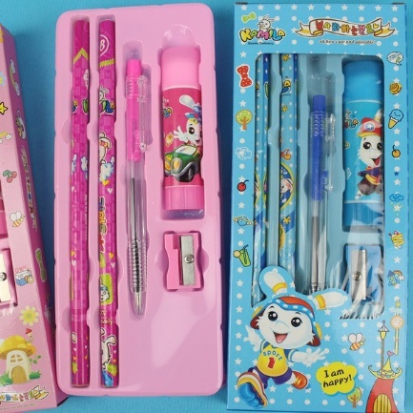 | 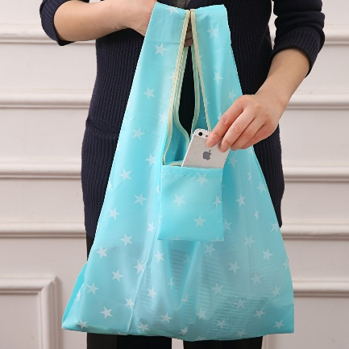
文具組 | 環保購物袋
圖2、宣導品樣式(暫定)

